Modelos procesos de negocio
Agregar las imágenes de los procesos de negocio TO-BE de la solución propuesta.
to be 1: registro e inicio de sesion
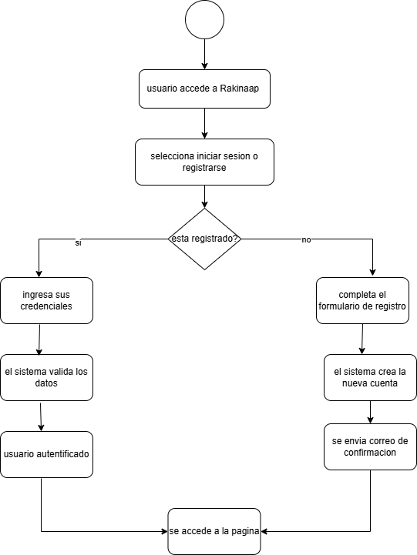

TO-BE 2: Visualización de productos y promociones.

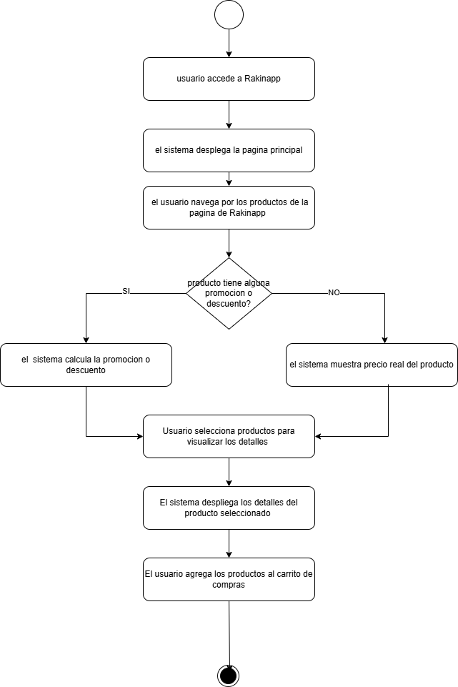
TO-BE 3: creación de pedido
